TRƯỜNG ĐẠI HỌC BÁCH KHOA HÀ NỘI

VIỆN CÔNG NGHỆ THÔNG TIN VÀ TRUYỀN THÔNG

──────── * ───────

BÁO CÁO

**GR2**

**NHẬN DẠNG DẤU VÂN TAY VÀ PHẦN MỀM XỬ LÍ ẢNH MATLAB**

Sinh viên thực hiện : **Hoàng Văn Tuấn**

Lớp Việt Nhật A - K56

Giáo viên hướng dẫn: PGS.TS **Nguyễn Linh Giang**

HÀ NỘI 12-205

Contents

I. Giới thiệu 2

1. Sinh trắc học là gì 2

2. Mô hình xử lí trong sinh trắc học 3

3. Giới thiệu dấu vân tay 4

i. Dấu vân tay là gì 4

ii. Nhận dạng dấu vân tay là gì 6

iii. Các hướng tiếp cận 6

II. Thiết kế hệ thống 7

1. Thiết kế mức hệ thống 7

2. Thiết kế mức giải thuật 7

III. Tiền xử lí dấu vân tay 8

1. Tăng cường chất lượng ảnh 8

i. Cân bằng Histogram 8

ii. Fast Fourior Tranform 10

2. Nhị phân hóa 10

3. Phân vùng dấu vân tay 11

i. Ước lượng trường định hướng 11

ii. Khoanh vùng vân tay 12

IV. Trích chọn Minutiae 13

1. Làm mảnh đường vân 13

2. Đánh dấu Minutiae 13

V. Hậu xử lí 14

1. Loại bỏ Minutia sai 14

VI. Đối sách Minutiae 14

1. Compare 1 to 1 14

VII. Tài liệu tham khảo 15

# Giới thiệu

## Sinh trắc học là gì

Sinh trắc học hay công nghệ sinh trắc học là công nghệ sử dụng những thuộc tính vật lý, đặc điểm sinh học riêng của mỗi cá nhân như vân tay, lòng bàn tay, mắt, khuôn mặt, giọng nói... để nhận diện. Nó dùng để trả lời cho các câu hỏi như “Anh/Chị là ai ?”, “Người này có được phép truy cập tới hệ thống ?” “Nhân viên nào được cho phép thực hiện giao dịch ?” ... được hỏi hàng triệu lần mỗi ngày mởi hàn trăm nghìn người của các tổ chức như : dịch vụ ngân hàng, chăm sóc sức khỏe, thương mại điện tử, viễn thông, chính phủ...Với sự phát triển nhanh chóng của công nghệ thông tin, con người trở thành cổng kết nối điện tử quan trọng có khả năng nhận dạng cá nhân tự động với độ chính xác cao.

Nhờ tính tiện dụng và chính xác của nó, một loạt các yêu cầu về hệ thống xác thực cá nhân đáng tin cậy được đưa ra để đảm bảo cho việc truy cập vào các dịch vụ là hợp pháp VD: hệ thống truy cập an toàn vào các tòa nhà, hệ thống máy tính, máy tính xách tay, điện thoại di động và các máy ATM...Trong trường hợp hệ thống các thực không an toàn sẽ rất dễ bị tấn công bởi những kẻ mạo danh.

Theo truyền thống thì mật khẩu và mã ID được sử dụng để hạn chế quyền truy nhập vào hệ thống. Các ưu điểm của cách làm truyền thống này là đơn giản và dễ tích hợp vào các hệ thống khác nhau với chi phí thấp.

Tuy nhiên thì phương pháp này không dựa trên đặc đính gắn liền với cá nhân nên có các nhược điểm là thẻ có thể bị mất, bị đánh cắp hoặc thất lạc, mã PIN có thể bị quên hoặc bị đoán bời kẻ mạo danh. Hệ thống bảo mật có thể bị vượt qua và bị sử dụng với mục đích xấu nếu mật khẩu bị tiết lộ, thẻ bị đánh cắp hay đơn giản hơn là bị đoán bởi kẻ xấu ( với những mật khẩu dễ đoán). Do đó phương pháp truyền thống này không thể đáp ứng được nhu cầu bảo mật bằng điện tử trong xã hội ngày nay. Sự xuất hiện của sinh trắc học là một tia sáng có thể giải quyết các vấn đề mà các phương pháp truyền thống chưa giải quyết được.

Sinh trắc học đề cập tới kĩ thuật xác thực dựa trên việc đo lường các đặc điểm của cá nhân. Nói cách khác, tất cả chúng ta đều có những thuộc tính riêng độc đáo mà có thể sử dụng với mục đích phân biệt, nhận dạng như : dấu vân tay, lòng bàn tay, mặt, võng mạc, giọng nói... Ngày nay, công nghệ xác minh bằng 2 bước rất mạnh. Công nghệ này sử dụng 2 bước xác minh 1 dựa trên cách truyền thống (thẻ ID, mật khẩu) và 1 bước dựa trên sinh trắc học ( dâú vân tay, võng mạc, giọng nói ...). Một số máy tính các nhân ngày này có thể bao một một bộ cảm biến quét vân tay dùng để chứng thực sau đó máy tính sẽ phân tích xác định xem bạn là ai và cung cấp một câu hỏi yêu cầu trả lời. Dựa vào đó bạn sẽ được máy tính cấp quyền truy cập, dựa vào quyền truy cập này máy tính có thể hạn chế khả năng mở tập tin nhạy cảm, sử dụng tthông tin thẻ tín dụng để mua hàng điện tử.

Việc xác thực bằng sinh trắc học thực chất là nhận dạng các mẫu mà các mẫu này được tạo ra bởi các đặc điểm sinh lí hoặc hành vi cụ thể của cá nhân. Trong thiết kế hệ thống nhận dạng, nó được chia làm 2 module:

* module huấn luyện lưu các mẫu ( dùng để nhận dạng)
* module định danh ( xác minh, nhận dạng )

## Mô hình xử lí trong sinh trắc học

Module huấn luyện có trách nhiệm, xử lí là lưu trữ các mẫu ( của cá nhân ) vào hệ thống sinh trắc. Trong giai đoạn huấn luyện các đặc điểm của cá nhân sẽ được quét bởi một hệ thống scan sau đó sử dụng các kĩ thuật để tìm ra các đặc trưng đại diện cho cá nhân. Để dễ dàng so sánh. các đặc trưng sẽ được xử lí 1 cách chi tiết để tìm ra những đặc trưng đặc biệt nhất gọi là bản mẫu.

Tùy thuộc vào ứng dụng sử dụng, các mẫu có thể được lưu vào cơ sở dữ liệu trung tâm. và tùy thuộc vào mục đích sử dụng, các mẫu này sẽ được dùng đề xác định hay xác minh danh tính của các nhân sử dụng. Mặc dù cônh nghệ sinh trắc học đo lường các đặc tính khác nhau theo những cách khác nhau nhưng tất cả các hệ thống đó đều phải bắt đầu bằng việc huấn luyện các mẫu sau đó dùng nó để xác định hoặc xác minh các cá nhân

## Giới thiệu dấu vân tay

### Dấu vân tay là gì

Dấu vân tay là một mẫu đặc trưng cho một ngón tay. nó mang các đặc điểm sau:

* Tính cá nhân và không lặp lại: Mỗi người đều sở hữu những dấu vân tay và cho đến nay được cho là unique.
* Tính phổ thông: Mọi người đều có.
* Tính bất biến: Hình dạng của vân tay trên vân tay con người không đổi theo thời gian ngay cả trong trường hợp bị thương nhẹ dấu vân tay vẫn có khả năng phục hồi

Dựa vào các đặc điểm trên dấu vấn tay được sử dụng rất nhiều trong các hệ thống sinh trắc.

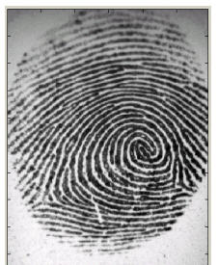

Ảnh dấu vân tay

Nhằm mục đích mô tả người ta đã định nghĩa một số hình thức để thể hiện vân tay. Mỗi một trường hợp thể hiện thì sẽ có hình thức trích chọn đặc tả vân tay tương ứng. Vì vậy, căn cứ vào ảnh vân tay đầu vào chúng ta có thể lựa chọn được đặc tính cần trích chọn và dự kiến phương pháp nhận dạng.

Theo mức độ thể hiện của vân tay mà người ta chia làm 3 cấp độ:

* Cấp độ Global: Thể hiện tổng thể vân tay. Ở cấp độ này vân tay liên quan nhiều đến sự tạo thành của các đường vân, hướng vân và các điểm kì dị, chúng bao gồm các đường vân tạo xoáy hở, đường vân tạo hình tam giác. Các đặc trưng ở cấp độ này có vai trò quan trọng trong việc phân lớp các vân tay để phân loại nhằm xây dựng cơ sở dữ liệu

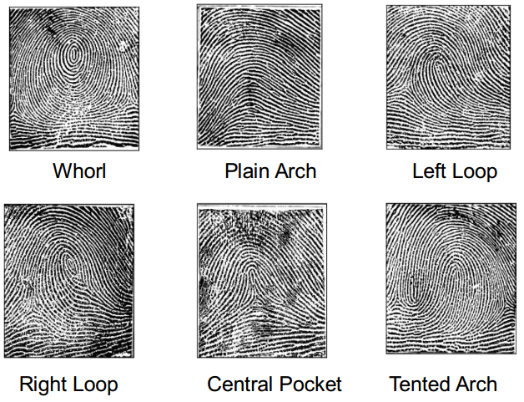

Các lớp vân tay thể hiện ở mức độ Global

* Cấp độ local: Thể hiện vân tay bởi một số điểm đặc trưng khi làm mảnh vân đến 1px. Các điểm đặc trưng này gọi là Minutiae. Trong số đó có 2 đặc trưng hay được sử dụng trong các hệ thống sinh trắc là ride termination và ride bifurcation.

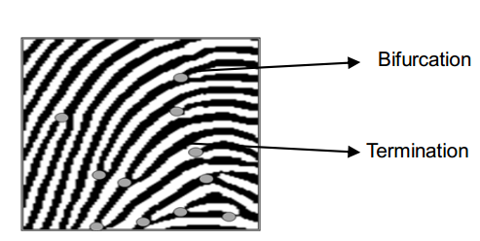

Vân tay thể hiện cấp độ local

* Cấp độ very-fine: Thể hiện bởi các vòng xuyến tạo hình nên đường vân. Vì cấp độ này đòi hỏi ảnh đầu vào phải rõ nét, có độ phân giảo cao đồng thời phương tiện và chi phí tốn kém nên ít được sử dụng trong lĩnh vực dân sự.

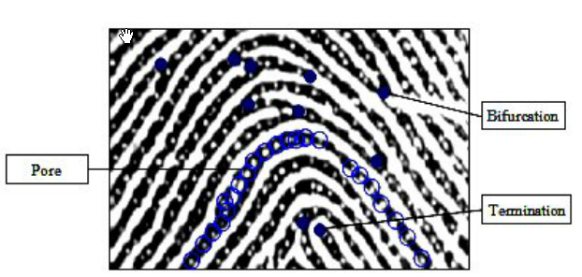

Hình vân tay thể hiện ở cấp độ very-fine

### Nhận dạng dấu vân tay là gì

Về vấn đề nhận dạng vân tay có thể được chia làm 2 lĩnh vực một là xác minh dấu vân tay ( fingerprint verification) và một là nhận dạng dấu vân tay ( fingerprint identification).

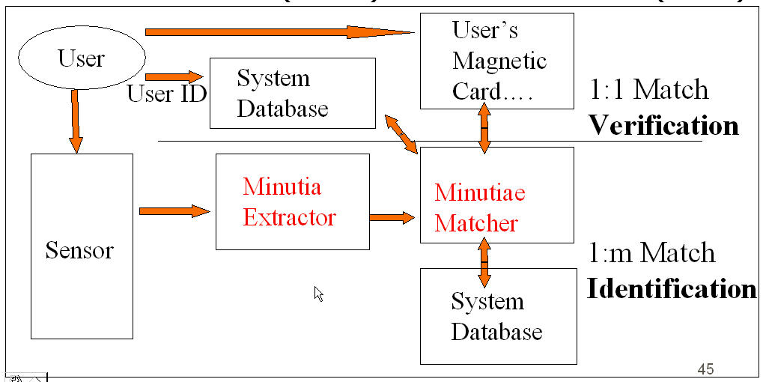

Xác minh và nhận dạng dấu vân tay

Xác minh dấu vân tay là để xác minh tính xác thực của một người bằng dấu vân tay. Người dùng cung cấp dâu vân tay của mình cùng với các thông tin nhận dạng ( ví dụ số ID). Hệ thống xác nhận vân tay theo số ID và so sánh với dấu vấn tại mà người dùng cung cấp tại thời điểm hiện tại.

Nhận dạng vân tay là để xác định danh tính của một người bằng dấu vân tay. Nếu không có dữ liệu về dấu vân tay của người đó, hệ thống nhận dạng vân tay sẽ tìm ra dấu vấn tay phù hợp nhất trong toàn bộ cơ sở dữ liệu. Hệ thống này đặc biệt hữu ích trong các trường hợp điều tra hình sự.

Tuy nhiên, tất cả các vấn đề về nhận dạng vân tay dù là xác minh hay xác thực thì đều dựa trên các điểm đặc trưng của dấu vân tay.

### Các hướng tiếp cận

Ngày nay công nghệ hiện đại giúp việc nhận dạng vân tay ngày càng chính xác. Tuy nhiên các công nghệ nhận dạng vân tay vẫn dựa trên 3 cơ sở nhận dạng vân tay chính sau:

* Nhận dạng vân tay dựa trên cơ sở phát hiện và sử dụng các điểm đặc trưng (gọi là minutia). Đây là phương pháp được dùng phổ biến nhất hiện nay bởi các vân tay thu thập trong quá trình dân sự hiện nay phù hợp với thuật toán tìm ra các điểm đặc trưng, cấu hình tính toán đơn giản và cho hiệu quả cao.
* Nhận dạng vân tay dựa trên sự tương quan của hai mẫu vân tay. Xếp chồng trực tiếp hay mẫu vân tay này và dựa vào tương quan giữa các pixcel để tính toán sự khác nhau giữa 2 mẫu vân. Phương pháp này đòi hỏi khối lượng tính toán lớn, mặt khác lại đòi hỏi ảnh thu thập được ở đầu vào phải có chất lượng tốt.
* Nhận dạng vân tay sử dụng các đặc trưng về đường vân. Đường vân của các mẫu được trích ra khỏi ảnh ban đầu rồi so sánh giữa chúng. Phương pháp này chủ yếu để thực hiện việc nhận dạng vân tay để lại ở hiện trường, ảnh có chất lượng xấu.

Từ các đặc điểm của các phương pháp nhận dạng vân tay trên thì phương pháp nhận dạng dựa trên các điểm đặc trưng (minutiae) là phù hợp với hướng nghiên cứu và được sử dụng nhiều trong các hệ thống thực tế

# Thiết kế hệ thống

## Thiết kế mức hệ thống

Một hệ thống nhận dạng dấu vân tay được cấu tạo bởi 3 thành phần : thiết bị thu nhận ảnh dấu vân tay ( máy ảnh, cảm biến ...), Minutia Extractor, Minutiae Matcher

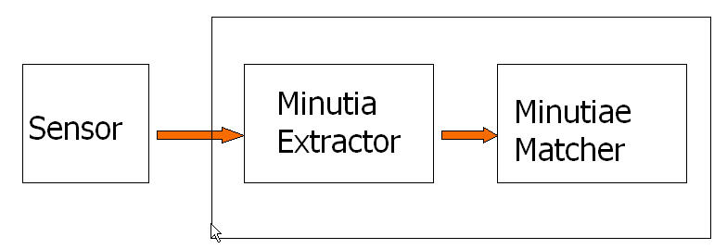

Hệ thống nhận dạng vân tay đơn giản

Hiện nay các thiết bị cảm biến quang học được sử dụng rất rộng rãi để thu nhận dấu vân tay vì chúng có hiệu quả cao và độ chính xác chấp nhận được ngoại trừ các trường hợp ngón tay của người dùng quá bẩn hoặc một số tác động ngoại cảnh ảnh hưởng đến quá trình thu nhận.

Các module Minuta Extractor và Minutiae Matcher sẽ được giải thích chi tiết ở các phần sau.

## Thiết kế mức giải thuật

Để thực biện module Minutia Extractor ta sử dụng phương pháp tiếp cận mà được các nhà nghiên cứu sử dụng rộng rãi bao gồm 3 bước: Preprocessing, Minutiae extraction và Post-processing

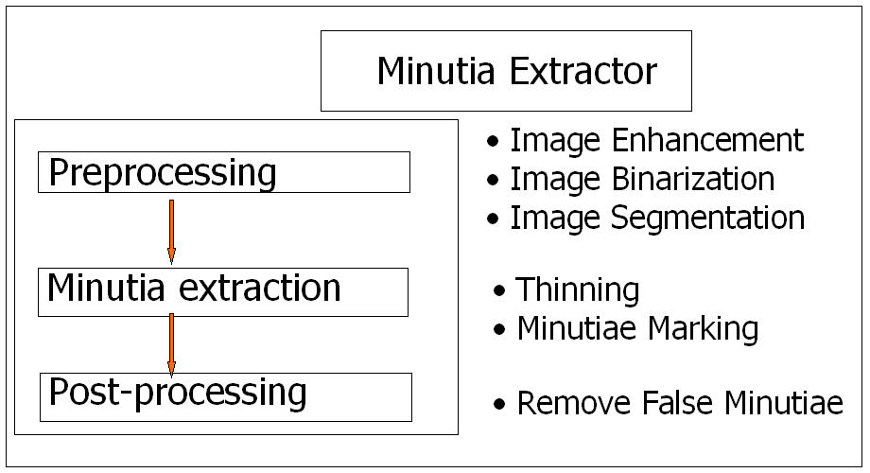

Module Minutia Extractor

Trong giai đoạn Preprocessing, em sử dụng Cân bằng Histogram và biến đổi Fourier để nâng cao chất lượng ảnh. Sau đó ảnh được nhị phân hóa bằng thuật toán local threshold. Cuối cùng là Ước lượng trường định hướng và khoanh vùng ảnh vân tay

Trong giai đoạn Minutia Extraction : Ta sẽ thực hiện làm mảnh đường vân bằng thuật toán Morphology và phát hiện minutiae bằng thuật toán Cossing number.

Trong giai đoạn Post-processing : Ta thực hiện loại trừ các Minutiae sai VD: đoạn vân ngắn, chẽ nhánh cụt, vòng xuyến nhỏ.... những nhiễu này được tạo ra chủ yếu từ quá trình làm mảnh đường vân, và cũng có những nhiều từ quá trình thu nhận ảnh. Việc loại bỏ những nhiễu này sẽ làm tăng tính chính xác của việc xác thực vân tay dựa trên minutiae đã trích chọn được so với ảnh gốc ban đầu.

Sau khi thực hiện module Minutia Extraction Bước cuối cùng là tiến hành đối chiếu vân tay. Công việc đối chiếu vân tay dựa vào việc đối chiếu các đặc trưng minutiae của 2 mẫu được thể hiện qua hai công đoạn là khớp mẫu và đối sánh.

# Tiền xử lí dấu vân tay

## Tăng cường chất lượng ảnh

### Cân bằng Histogram

Histogram là một biểu đồ mô tả sự phân bố các giá trị mức xám của các điểm ảnh trong vùng ảnh số.

Histogram của một ảnh số mới mức xám thuộc dải xám [0,L-1] là h(rk ) = nk với rk là mức xám thứ k, nk là số điểm ảnh có cùng mức xám thứ k , h(nk) là Histogram của ảnh số mới mức xám rk

Biểu Đồ Histogram có trung tung Oy biểu diễn số điểm ảnh của mức xám rk trục hoành Ox biểu diễn mức xám rk

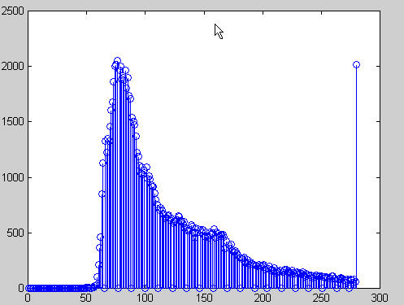

Biểu đồ Histogram

Cân bằng Histogram là quá trình ánh xạ độ chói của ảnh vào một vùng giá trị mới sao cho Histogram mới có dạng phân bố đồng đều.

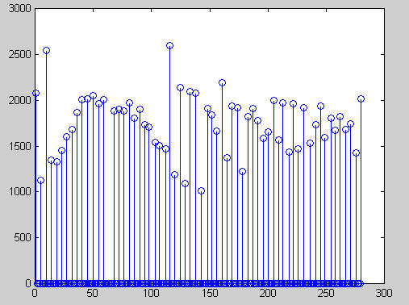

Biểu đồ Histogram sau khi đã cân bằng ( so với biểu đồ trên)

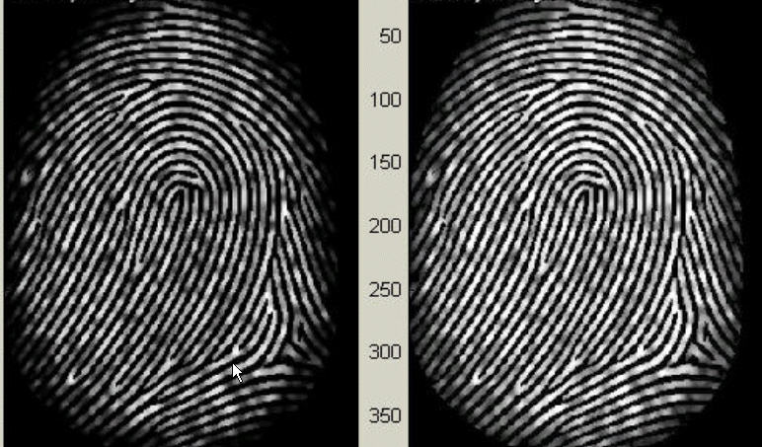

Ảnh dấu vân tay trước và sau khi cân bằng Histogram

### Fast Fourior Tranform

Ảnh sau khi đã được tăng cường chất lượng hằng Histogram Equalization, bước kế tiếp thực hiện là tăng cường ảnh băng thuật toán biến đổi Fourier

Công thức tính toán cho thuật toán tăng cường ảnh bằng biến đổi Fourier rời rạc có dạng như sau:

Ienh  = F-1{F(I[x,y]).|F(I[x,y])|k}

Trong đó :

k : Hệ số mũ của phổ Fourier

|F(I[x,y])| : Phổ Fourier

Chúng ta chia ảnh thành các block nhỏ có kích thước 32x32 pixel sau đó thực hiện biến đổi Fourier cho từng block này. Theo cách này, các thành phần ảnh có tần số trội sẽ được giữ lại, đó là các vùng ảnh thể hiện đường vân. Ảnh sau khi biến đổi Fourier rời rạc sẽ có các đường vân “nổi ” hơn, sự phân tách giữa các đường vân cũng thể hiện rõ ràng hơn. Đồng thời các vùng ảnh nhiễu sẽ bị loại bớt đi.

Số mũ của phổ Fourier, k đóng vai trog làm hệ số điều chỉnh.Vì phổ Fourier đóng vai trò làm hàm lọc do đó:

* k càng nhỏ, hàm lọc tiến tới 1 => ảnh gốc và ảnh sau khi tăng cường sẽ không khác nhau nhiều.
* k lớn các đoạn vân cục bộ có thể bị biến dạng không còn khả năng xử lí cho công đoạn sau.

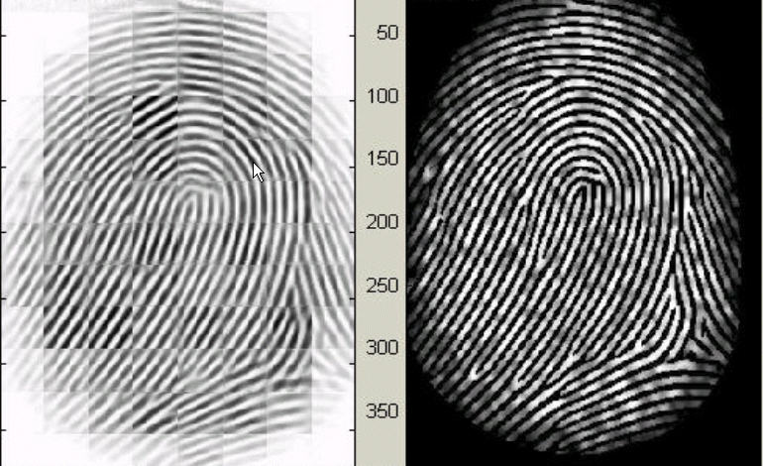

Ảnh đã tăng cường (trái), ảnh gốc ( phải )

## Nhị phân hóa

Sau khi thực hiện các bước tăng cường ảnh đường vân đã nổi rõ hơn so với ảnh ban đầu. Ta tiến hành chuyển đổi ảnh xám sau khi tăng cường chất lượng ảnh thành ảnh nhị phân.

* + 1. Ảnh nhị phân là gì
       - Là ảnh mà giá trị của các điểm ảnh chỉ được biểu diễn bằng hai giá trị 0 (Đen) và 255 (Trắng) tương ứng với 0 và 1.
       - Vì giá trị của điểm ảnh được biểu diễn bởi 2 giá trị là 0 và 1, nên một điểm ảnh được biểu điễn bằng 1 bit nên ảnh có kích thước rất nhỏ.
    2. Nhị phân hóa

Là quá trình biến đổi một ảnh xám thành ảnh nhị phân

* Gọi giá trị cường độ sáng tại một điểm ảnh là I(x, y).
* INP(x, y) là cường độ sáng của điểm ảnh trên ảnh nhị phân
* Trong đó 0 < x < image.width và 0 < y < image.height.

Để biến đổi ảnh xám thành ảnh nhị phân. Ta so sánh giá trị cường độ sáng của điểm ảnh với một ngưỡng nhị phân T

* Nếu I(x, y) > T thì INP(x, y) = 0 (0)
* Nếu I(x, y ) < T thì INP(x, y) = 255 (1)

Thông thường T được chọn là giá trị trung bình của max(255) và min(0) của cường độ sáng của ảnh. Dễ dàng nhận thấy với mỗi T khác nhau thì sẽ có một ảnh nhị phân khác nhau/

* + 1. Nhị phân hóa ngưỡng động

Ý tưởng :

* Chia tấm ảnh thành nhiều khu vực khác nhau, cửa sổ khác nhau
* Dùng một thuật toán để tìm 1 giá trị T phù hợp với từng khu vực, cửa sổ.
* Áp dụng phương pháp nhị phân hóa cho từng khu vực, cửa sổ với giá trị T tìm được.

Thuật toán tìm T sử dụng trong đồ án.

* Chia ảnh thành các block có kích thước 32x32.
* Ngưỡng T được tính theo cách lấy giá trị trung bình của tất cả các giá trị trong block.sau đó được nhân với một hệ số k = 0.8

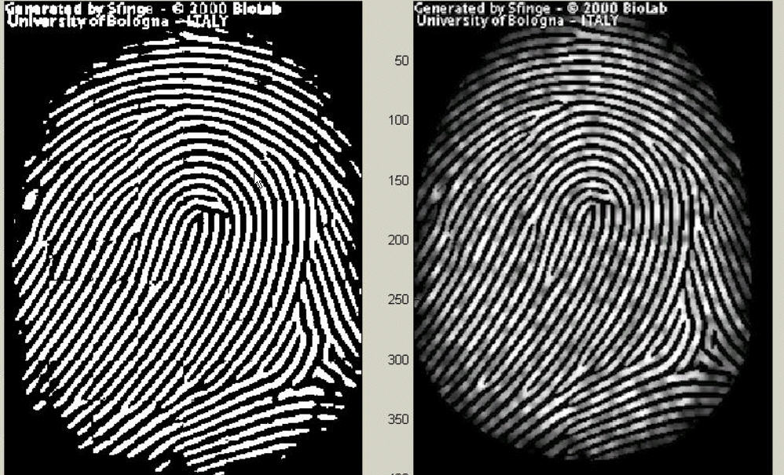

Ảnh sau khi nhị phân hóa (trái) và ảnh gốc (phải)

## Phân vùng dấu vân tay

### Ước lượng trường định hướng

Trong trường đình hướng thể hiện bản chất tự nhiên của đường vân và các rãnh. Trường định hướng cung cấp nhiều thông tin quan trọng cho các bước xử lí tiếp theo.

Nguyên lí thực hiện tính định hướng: chia ảnh thành các khối WxW, sau đó khảo sát lần lượt định hướng cục bộ của đường vân trong từng khối đó. Trường định hướng sẽ được ước lượng bằng phương pháp Gradient.

Các công thức tính toán:

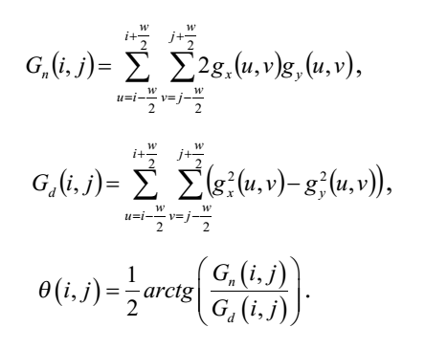

Trong đó: gx(i,j), gy(i,j) là các gradient tại (i,j) theo các trục x, y và được tính bằng toán tử Sobel.

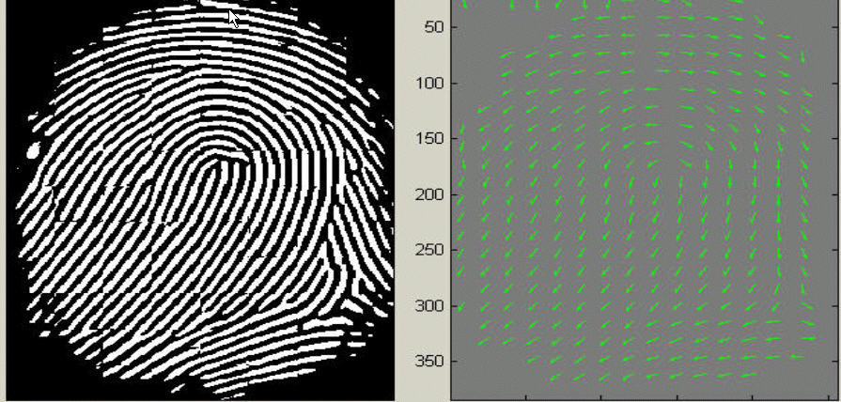

Ảnh vân tay ban đầu và trường định hướng

### Khoanh vùng vân tay

Khoanh vùng ảnh vân tay nhằm mục đích phân chia các vùng khác nhau trên ảnh vân tay. Ở đây, chúng ta quan tâm đến foreground/background ( ảnh nền và ảnh trên nền) cùng với biên ảnh vân tay. Trong nhận dạng vân tay, vùng ảnh mang thông tin hữu ích giới hạn bởi vùng có đường vân ( đóng vai trò làm foreground). Vùng ảnh còn lại thường là nhiễu tạo ra trong quá trình thu nhận, sao chép, lưu trữ ảnh . . . - Đó chính là phần cần được tách ra khỏi vùng vân. Khoanh vùng ảnh vân tay nằm trong nhóm thuật toán Segmentation. Tổng quát, nó dựa vào 2 tính chất của ảnh số liên quan đến cường độ sáng để thực hiện. Tính cường độ sáng cho từng block rồi lấy ngưỡng để tách vùng vân tay và vùng nền.

Công thức tính Certainty level cho từng block kích thước W×W, trọng tâm tương ứng của block có tọa độ [i,j] như sau:

Trong đó:

Chọn 1 ngưỡng Tc để tách ra đó là phần nền hay vùng vân:

* Nếu C(i,j) < Tc thì đó là block nằm trong phần nền.
* Nếu C(i,j) ≥ Tc thì đó là block nằm trong vùng vân.

Phần này sử dụng các giá trị Gn(i,j) và Gd(i,j) của phần ước lượng hướng vân tay nên cho kết quả khá nhanh.

Sau khi ước lượng được vùng vân tay, thì ta sẽ khởi tạo 1 ma trận ảnh mới với vùng vân tay sẽ nhận giá trị 1 và vùng nền nhận giá trị 0. Sau đó ta sẽ sử dụng ma trận ảnh này để nhân từng phần tử tương ứng với ma trận các điểm đặc trưng nhằm lọc bớt các điểm đặc trưng sai nằm ngoài khoảng vân tay được nhân ra bởi các nhiễu như đường vân ngắn, khoảng nhòe ...

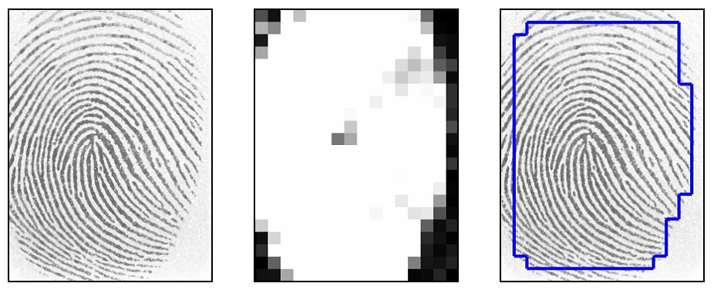

Ảnh trước và sau khi khoanh vùng vân tay

# Trích chọn Minutiae

## Làm mảnh đường vân

Để làm mảnh đường vân có rất nhiều phương pháp. hiện tại em đang tìm hiểu các phương pháp để tìm ra các tối ưu nhất cho quá trình làm mảnh đường vân.

## Đánh dấu Minutiae

Để phát hiện các Minutiae. Thuật toán thường được sử dụng là crossing number. Nó dùng một block kích thước 3x3pixel, lấy tất cả các điểm ảnh trong block, sau đó khảo sát giá trị logic của các điểm xung quanh điểm ảnh [i,j] ở chính giữa block đó. Tùy vào kết quả tính toán của biểu thức crossing number thì kết luận rằng điểm [i,j] đang xét là một điểm phân nhánh. điểm cụt hay đang nằm trên đường vân.

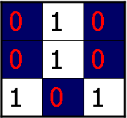 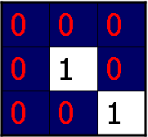

Bifucation Termination

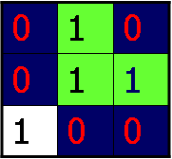

Tripple counting branch

Công thức tính của CN như sau:

Ảnh phát hiện các minutiae là các ảnh nhị nhân do đó val(p) thuộc 2 giá trị 0 hoặc 1. các biến p1, p2, ....p7 thứ tự tạo thành các điểm lân cẩn điểm giữa cửa sổ đang khảo sát theo 1 chiều thuận hoặc ngược kim đồng hồ. Khi đó dựa vào cn(p) ta có thể biết được điểm (i, j) đang xét là :

* Trên đường vân nếu cn(p) = 2.
* Termination minutiae nếu cn(p) = 1
* Bifurcation minutiae nếu cn(p) = 3

# Hậu xử lí

## Loại bỏ Minutia sai

Tại đây ta sẽ tiến hành lọc bỏ các minutiae sai. Những nhiễu này được tạo chủ yếu từ quá trình làm mảng đường cân và cũng có 1 phần nhiều từ khâu thu nhận ảnh như : đoạn vân ngắn, chẽ nhánh cụt, vòng xuyến nhỏ ...những nhiễu này có thể làm ảnh hưởng tới kết quả của việc đối sánh dấu vân tay. Hiện tại em đang tìm hiểu các phương pháp loại bỏ các vân sai sao cho tối ưu nhất phục vụ cho bài toán hiện tại.

# Đối sách Minutiae

## Compare 1 to 1

Đối với phương pháp so sánh 1 với 1 tức là lấy vân tay đầu vào so sánh với tất cả các vân tay có trong cơ sở dữ liệu rồi đưa ra vân tay có giá trị gần giống nhất hoặc so sánh ảnh vân tay trên thẻ với ảnh vân tay của người đó thu được ở cảm biến. Phương pháp so sánh 1 với 1 có ứng dụng trong việc xác nhận người ra vào trong các cửa hải quan nhằm đối sánh vân tay người vào ra với ảnh trên thẻ của người đó.

Trong phương pháp đối sánh 1 với 1 thì sẽ không sử dụng bước chuẩn hóa số chiều vector. Ta kí hiệu T và I là 2 ảnh vân tay tương ứng với vân tay mẫu và vân tay đầu vào. Phương pháp này so sánh dựa trên so sánh các điểm đặc trưng của vân tay. Mỗi đặc trưng của điểm được mô tả bằng 1 trường thuộc tính bao gồm : Vị trí trong ảnh vân tay, hướng của điểm, loại đặc trưng (Termination và Bifurcation). . . . Tuy nhiên trong đồ án này ta sẽ xem xét mỗi điểm đặc trưng bao gồm 1 bộ ba các thuộc tính bao gồm : vị trí ( x,y) và hướng của điểm :

m = (x, y, Ɵ)

Trong đó :

* x, y là tọa độ điểm trong ảnh
* Ɵ là góc đặc trưng của điểm đó.

T = {m1, m2, …,mm}; mi= (xi, yi, Ɵi) i=1…m

I = {m’1, m’2, . . .m’n}; m’j=(xj, yj, Ɵi) j=1…n

Trong đó m và n tương ứng là số các điểm đặc trưng của T và I.

Một đặc trưng m’j trong I và một đặc trưng mi trong T được xem là đối sánh với nhau nếu khoảng cách không gian (sd) giữa chúng là nhỏ hơn mức độ sai (tolerance) cho trước khoảng r0 và sự khác nhau về hướng (dd) giữa chúng là nhỏ hơn 1 góc sai số cho trước Ɵ0:

Biểu thức trên lấy nhỏ nhất của và bởi tính chu kì của góc ( sự chênh lệch góc giữa 20 và 3580 chỉ là 40). Độ sai r0 và 0 được định để bù vào các lỗi không thể tránh khỏi do các thuật toán trích đặc trưng và các nhiễu mềm dẻo làm cho vị trí các đặc trưng thay đổi.

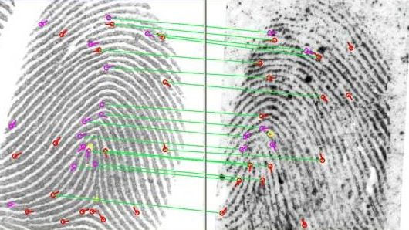

**Hình 3.17:** Đối sánh vân tay sử dụng phương pháp 1 với 1

Tỉ lệ đúng của 2 vân tay sẽ được tính bằng:

# Tài liệu tham khảo

* 1. BIOMETRICS *Personal Identification* *in Networked Society* Editors: **Jain**, A.K., **Bolle**, Ruud M., **Pankanti**, Sharath (Eds.)
  2. **Pankaj Bhowmik, Kishore Bhowmik, Mohammad Nurul Azam, Mohammed Wahiduzzaman Rony***:”Fingerprint Image Enhancement And It‟s Feature Extraction For Recognition” -*  IJSTR©2012.
  3. “Digital Image processing using MATLAB” -by Steven L. Eddins
  4. Minutiae Extraction from Fingerprint Images - a Review **Roli Bansal1, Priti Sehgal2 and Punam Bedi3**
  5. Fingerprint Recognition By WUZHILI (99050056)
  6. Fingerprint Recognition using MATLAB - Zain S. Barham